Опубликовано в газете «МК В Саратове»
№12 (1073) 14-21 марта 2018
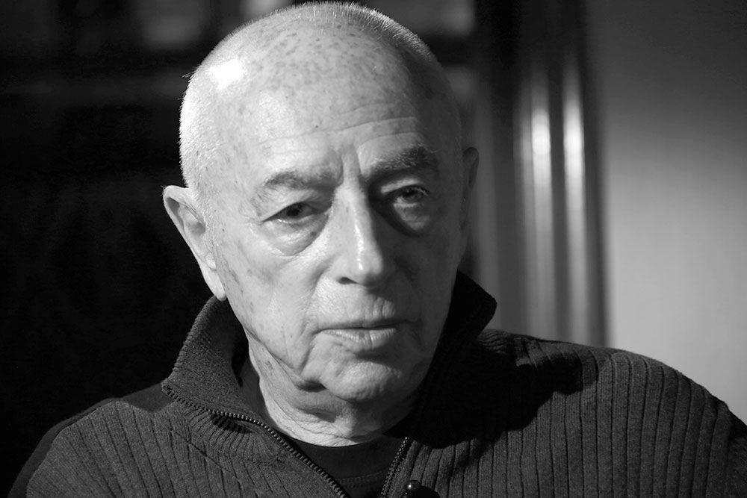

Гражданин поэт
Александр Городницкий: «Весь остальной мир устроен вполне грамотно»

Всезнающий. Жизнелюбивый. Умеющий любое впечатление переложить в стихотворные строки, а законченные стихи положить на легко запоминаемую музыку. Таков Александр Моисеевич Городницкий.
Известный российский учёный, профессор, академик Российской академии естественных наук, заслуженный деятель науки Российской Федерации, главный научный сотрудник Института океанологии им. П. П. Ширшова РАН. Именем Александра Городницкого названы малая планета Солнечной системы и горный перевал в Саянах. 20 марта он отмечает 85-летие.
«МК» в Саратове» поздравляет одного из основоположников авторской песни с юбилеем и предлагает вашему вниманию беседу, которая состоялась в предъюбилейные дни.
— Александр Моисеевич, вы не только известный бард, но и учёный. Как бы вы ответили на вопрос, которым играют дети: «Что появилось на земле вначале: яйцо или курица?»
— Полагаю, что уместно вспомнить анекдот советских времён эпохи БРЕЖНЕВА. Дочка спрашивает у дедушки: «Дедушка, а что было раньше: яйцо или курица?» На что дедушка грустно отвечает: «Раньше было всё».
Ничего не могу добавить к этому, потому что я не генетик.
— Как вы думаете, человек как личность меняется со сменой эпох, или, по большому счёту, его замыкает в себе один и тот же ряд вопросов?
— Конечно, меняется. Посмотрите фильмы 30-х годов, наши, советские, документальные. Обратите внимание, какие были лица, — абсолютно другие. А если мы посмотрим фотографии времён Первой мировой войны, то увидим опять же другие лица. Человек незаметно меняется. То есть заметно, если взять и посмотреть на него со стороны. Но это только внешняя оболочка, а он меняется и внутри тоже. И конечно, тот огромный поток информации, который обрушили ХХ и ХХI века на человека, очень его по существу меняет. В какую сторону — сказать не могу, есть и плюсы и минусы. Остаётся, наверное, то, что отличает человека от животных. Хищник, если голоден, будет раздирать скотину. А у человека есть моральные устои. Например, те заповеди, которые исповедует христианство.
— У вас были учителя вашего поэтического творчества?
— Конечно, да. Первым и главным моим учителем был ленинградский поэт и очень хороший педагог в поэзии Глеб Сергеевич СЕМЁНОВ, который вел студию литературного творчества в Ленинградском Дворце пионеров, где я занимался с 14 лет. Когда я поступил в Горный институт, мы там создали литобъединение и пригласили его в качестве ведущего. Я ему многим обязан. Может быть, если бы не Семёнов, я стихов не писал бы.
Ещё два поэта, которых я очень любил, сыграли большую роль в моей жизни. Это поэты-фронтовики Борис СЛУЦКИЙ и Давид САМОЙЛОВ. Может быть, незаслуженно, я считаю их своими учителями. Кстати, я сегодня написал стихи, посвящённые им:
Я вспоминаю, спозаранку вставши,
Моих учителей, которых нет.
Я пережил их всех. Я всех их старше
Почти на полтора десятка лет.
Прошедший меж огнём, водой и медью,
С судьбой играя в решку и орла,
Я выиграл случайно долголетье,
Но мудрости мне старость не дала.
Не потому ли, что в былые даты,
Когда гремел войны девятый вал,
Через него прошли они когда-то,
А я вот никогда не воевал.
Не потому ли, что уже под старость,
Уйдя от нас на рубеже веков,
Они в учениках своих остались,
А мне вот Бог не дал учеников.
Не потому ли, лысый и уставший,
Неумолимым временем влеком,
Учителем ни для кого не ставший,
До смерти остаюсь учеником.
— Среди любимых народом поэтов, писателей, бардов, артистов вашего поколения многие имеют научно-техническое образование. Случайность ли это, или есть какая-то общая причина?
— Когда я защитил докторскую диссертацию, то получил письмо от уже упомянутого мною Давида Самойлова: «Дорогой Саша! Поздравляю тебя с защитой докторской диссертации! Уверен, что мнение учёного совета было справедливым. Ты будешь одним из немногих поэтов, который хоть что-то в чём-то понимает».
В наше время для того, чтобы писать стихи, уже недостаточно сказать: «Птичка села на сучок, Я смотрю, как дурачок». Надо что-то понимать в окружающем мире. А без нормального образования, лучше — технического, в нынешнем сложном мире очень трудно что-то понять. Если ты чего-то не понимаешь, так и писать нечего. Поэт — это не только тот, кто может придумывать рифмы, но это ещё обязательно человек, которому есть что сказать людям, который интересен как личность, иначе его не будут слушать, какие вирши ни пиши. Для этого надо иметь, как минимум, серьёзное образование.
— Кто ваш любимый композитор?
— БЕТХОВЕН и ЧАЙКОВСКИЙ.
— Вы пишете: «Я детство простоял в очередях за спичками, овсянкою и хлебом»…
— Мы были голодными детьми. Я чуть не умер от дистрофии, когда меня из блокадного Ленинграда привезли в Омск, осенью 1942 года. Год пропустил в школе, не мог говорить — у меня был такой стоматит, что весь рот был сплошной раной. У моей первой жены, а она моя ровесница, не было молока, когда родился наш сын Володя. Голод ничего хорошего не дал. Когда я учился на третьем курсе, то должен был ходить на молочную кухню и брать там рожки с молочком. И в учебном журнале писали: «Городницкий — кормящий отец».
А сейчас всё есть. И дети питаются нормально. Я не считаю, что голод полезен для ребёнка. Скорее наоборот.
— Сталкивались ли вы с предательством в своей жизни и можно ли при каких-либо условиях его простить?
— Сталкивался. У меня есть песня «Предательство», которая как раз этому посвящена. Самое страшное, что нельзя простить человеку это предательство. По трусости или по другой причине.
30 января отмечался 50-летний юбилей доноса на молодых писателей Ленинграда. Доносительство — это тоже тяжкий грех. Мы ведь жили в обстановке абсолютного доносительства. При СТАЛИНЕ это приводило к гибели. В моё время это оборачивалось тем, что людям разбивали жизнь. Не разрешали им печататься, а для поэтов это было очень важно. Поэтому предательство и доносительство — два самых тяжких порока, с моей точки зрения.
— Можно ли считать предательством поступок, совершённый (или не совершённый) не по корыстному умыслу, а из-за слабости и растерянности?
— Трудно сказать, тут каждый решает за себя. Но если человек, чтобы спасти себя, подставляет другого, это непростительно.
— Встречались ли вы в экспедициях с аномальными явлениями?
— Не очень верю в геопатогенные зоны, хотя у меня даже есть про них стихотворение. Конечно же, существует какое-то влияние тектоники; газов, которые выходят из трещины; каких-то магнитных полей на человеческий организм. Но, честно говоря, отношусь к этому с сомнением.
— Помогала ли вам когда-нибудь интуиция принять правильное решение и избежать опасности?
— Интуиция помогала мне довольно часто, это касалось и моих научных работ. Но избежать опасности помогал случай, от меня там зависело мало.
— Те, кто сочиняют стихи, часто говорят, что кто-то как бы диктует, подсказывает им строчку. У вас есть такое ощущение?
— Иногда бывает. Иногда бывает так, что какую-то строчку напишу и вроде бы надо дальше что-то придумывать, а я это оставляю: «Бог с ним! Пусть лежит! Само придёт!» Вот стихотворение про учителей, которое я привёл вам в начале нашего разговора. Написал сегодня его первую строчку и оставил. Пошёл на часок погулять с палками, вернулся и сразу дописал всё без натуги, как будто бы кто-то мне диктовал.
— Вы увлекаетесь скандинавской ходьбой с лыжными палками?
— Да, мне нравится это занятие, которое мне посоветовали друзья. Надо же как-то поддерживать своё бренное тело.
— В своей книге воспоминаний вы упомянули дядю, который, выйдя в отставку, поселился в Саратове. Живёт ли сейчас в Саратове кто-нибудь из его потомков? В телефонном справочнике 1976 года есть Городницкий Б. Е., ул. Володарского, 4.
— Правильно, это мой дядя Борис Ефремович. Он умер. Он был полковником. Пишу о нём в своей книге воспоминаний. У него были дети. По-моему, его дочь Ира от другой жены умерла. Он был красавец, лихач, несколько раз женился. Старший сын Лёня (Леонид Борисович ГОРОДНИЦКИЙ) из Саратова уехал в Москву, он меня помоложе, сейчас сильно болеет. А второй, Владик, пошёл на военную службу, и я его потерял из виду. Он жил в Саратове, может быть, и сейчас живёт там, не знаю.
— Насколько вы политизированный человек?
— Я хотел бы быть абсолютно в стороне от политики. Но, к сожалению, не могу сказать, что это получается. Меня всё время привлекают и стараются привлечь к каким-то политическим событиям, что мне очень не нравится, но я не могу поступить иначе.
— Ваша песня «Севастополь останется русским» появилась, когда Крым был ещё частью Украины. Откуда у вас взялась уверенность, что он станет нашим?
— Это та самая интуиция, о которой мы говорили. Севастополь никогда не переставал быть русским городом. Я никогда не думал о том, что так сложится. Эту песню написал за восемь лет до произошедших событий.
Три года подряд в зарубежных соцсетях из- за этой песни меня травили. Мне отказывали в выступлениях некоторые русскоязычные песенные клубы в США и Германии. Считаю, что Севастополь был всегда русским городом и исторически никакого отношения к Украине не имел. Это город, возникший как русская крепость. Город русской славы, русского флота, русских побед и поражений, и ничего в этом обидного для Украины нет. А меня обвинили в том, что я чуть ли не явился идеологом присоединения Крыма к России. В этом, видите ли, виноват я!
К сожалению, в последнее время эту песню стали использовать как политическую. Кстати, на Украине есть портал «Миротворец». У нас его открыть невозможно, так как у нас он запрещён. На этом сайте нынешние украинские власти приводят имена людей, объявленных врагами Украины. Там я нашёл и свою фамилию. На моей страничке в Фейсбуке есть переписка на эту тему. Мои безымянные друзья пишут, что попасть в этот список сегодня почётно. За что я туда попал? За то, что выступал на оккупированной территории, в частности, в музее Ильи СЕЛЬВИНСКОГО с поэтическим вечером в Симферополе. На каком-то ещё украинском сайте, по-моему, на сайте Службы безопасности Украины (СБУ), приводятся фамилии бывших сотрудников СБУ, которые перешли на сторону России. Там есть их фотографии и видео. Самое интересное, что при этом звучит моя песня «Предательство». И они сами пишут: «Для музыкального сопровождения взята песня известного советского поэта Городницкого «Предательство».
— Говорят, Землю окутала жестокость?
— Не знаю, какая жестокость окутывает Землю, потому что сам по себе человек на Земле — лишь небольшой эпизод из жизни нашей планеты. Что касается людей — это от них зависит. Весь остальной мир устроен, по-моему, вполне грамотно.
— Есть в вашей жизни то, что вы ещё не успели осуществить?
— Очень много. Гораздо больше того, что я успел. Например, написать что-нибудь стоящее.
— Что для вас за последнее время стало самым светлым и радостным?
— Мои правнуки, которым принадлежит будущее. У меня их десять, и «еще не вечер.»
Татьяна ЛИСИНА

